Hangfelismerés, hangdifferenciálás - Előkészítő osztály
Tantárgy: Anyanyelvi kommunikáció

MINDENKI A SZIGETÉRT – SZITÁNÉ KAZAI ÁGNES
Szitakötő 59. sz. 44-45 old.
- HOL HALLOD A SZ HANGOT? SZÍNEZD A HELYÉT!
(A szó elején, a szó belsejében, vagy a végén.)
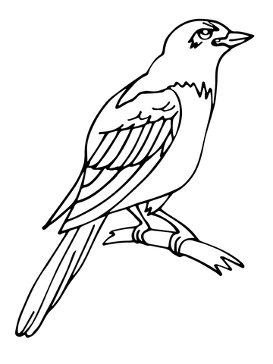

- S VAGY SZ? SZÍNEZD KÉKRE A NÉGYZETET AZ ÁLLAT ALATT, HA S HANGOT HALLASZ A NEVÉBEN, PIROSRA, HA SZ HANGOT HALLASZ!
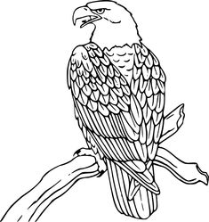

- SZÍNEZD KI AZOKAT AZ ÁLLATOKAT, AMELYEK A MESE SZEREPLŐI!

